MINISTERUL EDUCAŢIEI al REPUBLICII MOLDOVA
UNIVERSITATEA TEHNICĂ a MOLDOVEI
FACULTATEA CALCULATOARE, INFORMATICǍ şi MICROELECTRONICǍ
Departamentul Ingineria Software și Automatică

Raport
la Programarea Calculatoarelor
Tema: Lucrarea de laborator Nr.2
Instructiuni ciclice si de ramificare

Efectuat de Pislari Victor Gr:MN-251
Verificat, asistentă universitară: Rotari Augustina

Chişinǎu 2025
Scopul lucrării: Scopul lucrării este de a familiariza studentul cu instrucțiunile de ramificare și ciclice a limbajului C.

1. Scrieți un program C pentru a găsi maxim între două numere.
#include <stdio.h>
#include <math.h>

int main() {
float nr1,nr2;
printf("Introduceti primul nr: ");
scanf("%f",&nr1);

printf("Introduceti al doilea nr: ");
scanf("%f",&nr2);

if (nr1>nr2){
printf("Maximul dintre cele doua numere este: %.2f\n",nr1);
}
else if (nr1<nr2){
printf("Maximul dintre cele doua numere este: %.2f\n",nr2);
}
else {
printf("Numerele sunt egale");
}
return 0;
}
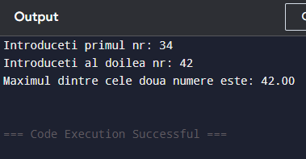
Fig. 1 Rezultatul programului de găsire a celui mai mare număr din două

2. Scrieți un program C pentru a găsi maxim între trei numere.
#include <stdio.h>
int main(){
float nr1,nr2,nr3;
printf("Introduceti primul nr: ");
scanf("%f",&nr1);
printf("Introduceti al doilea nr: ");
scanf("%f",&nr2);
printf("Introduceti al treilea nr: ");
scanf("%f",&nr3);

if(nr1==nr2&&nr2==nr3){
printf("Toate numerele sunt egale\n");
}
else if((nr1==nr2)||(nr1==nr3)||(nr2==nr3) && (nr1!=nr2!=nr3)){
printf("Avem doua numere egale\n");
}

float max=nr1;
if(nr2 > max){ max=nr2; }
if(nr3 > max){ max=nr3; }
printf("Numarul maxim este: %.2f",max);
return 0;

}
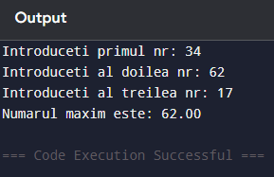
Fig.2 Afișarea numărului cel mai mare din trei

3. Scrieți un program C pentru a verifica dacă un număr este negativ, pozitiv sau zero
#include <stdio.h>

int main(){
float nr;
printf("Introduceti un numar: ");
scanf("%f",&nr);

if(nr<0){
printf("Numarul este negativ");
}
else if(nr>0){
printf("Numarul este pozitiv");
}
else {
printf("Numarul introdus este 0");
}
return 0;
}
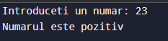
Fig.3.1 Executarea cu un număr pozitiv
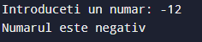
Fig.3.2 Executarea cu un număr negativ
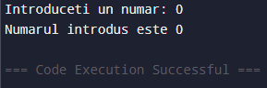
Fig. 3.3 Executarea cu 0

4. Scrieți un program C pentru a verifica dacă un număr este divizibil cu 5 și 11 sau nu
#include <stdio.h>
int main(){
int nr;
printf("Introduceti un numar intreg: ");
scanf("%d",&nr);

if(nr % 5 == 0){
printf("Numarul introdus este divizibil cu 5\n");
}
else{
printf("Numarul introdus nu este divizibil cu 5\n");
}
if(nr % 11 == 0){
printf("Numarul introdus este divizibil cu 11\n");
}
else{
printf("Numarul introdus nu este divizibil cu 11\n");
}
return 0;
}
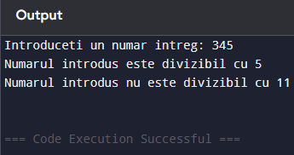
Fig. 4 Verificarea dacă un număr este divizibil cu 5 sau 11

5. Scrieți un program C pentru a verifica dacă un număr este par sau impar
#include <stdio.h>
int main(){
int nr;
printf("Introdu un numar intreg: ");
scanf("%d",&nr);

if(nr %2 == 0 && nr!=0){
printf("Numarul introdus este par");
}
else if(nr%2!=0 && nr!=0){
printf("Numarul introdus este impar");
}
else{
printf("Ati introdus 0");
}
return 0;
}
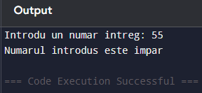
Fig.5 verificarea dacă un număr este par sau impar

6. Scrieți un program C pentru a verifica dacă un an este bisect sau nu
#include <stdio.h>
int main(){
int nr;
printf("Introdu un an: ");
scanf("%d",&nr);

if((nr%4==0 && nr%100!=0)||(nr%400==0)){
printf("Anul %d este bisect");
}
else{
printf("Anul %d nu este bisect");
}

return 0;
}
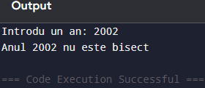
Fig.6 verificarea dacă un an este bisect sau nu

7. Scrieți un program C pentru a verifica dacă un caracter este sau nu alfabet
#include <stdio.h>
int main(){
char lit;
printf("Introdu un caracter: ");
scanf(" %c",&lit);

if((lit >= 'A' && lit <= 'Z')||(lit>='a'&& lit<='z')){
printf("Caracterul '%c' este o litera din alfabet",lit);
}
else{
printf("Caracterul '%c' nu este o litera din alfabet",lit);
}

return 0;
}
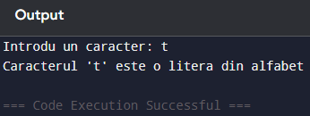
Fig.7 verificarea dacă un caracter este sau nu alfabet

8. Scrieți un program C pentru a introduce orice alfabet și verificați dacă este vocală sau consoană
#include <stdio.h>
int main(){
char lit;
printf("Introdu un caracter: ");
scanf(" %c",&lit);

if((lit >= 'A' && lit <= 'Z')||(lit>='a'&& lit<='z')){
char litm=(lit >= 'A' && lit <= 'Z') ? lit+32:lit;
if(litm=='a'||litm=='e'||litm=='i'||litm=='o'||litm=='u'){
printf("Caracterul '%c' este o vocala",lit);
}
else{
printf("Caracterul '%c' este o consoana",lit);
}
}
else{
printf("Caracterul '%c' nu este o litera din alfabet",lit);
}

return 0;}
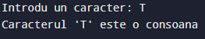
Fig.8.1 Rezultatul programului la introducerea unei consoane
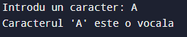
Fig.8.2 Rezultatul programului la introducerea unei vocale
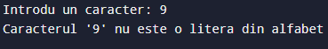
Fig.8.3 Rezultatul programului la introducerea altor caractere

9. Scrieți un program C pentru a introduce orice caracter și verificați dacă este alfabet, cifră sau caracter special
#include <stdio.h>
int main(){
char ch;
printf("Introdu un caracter: ");
scanf(" %c",&ch);
if((ch >= 'A' && ch <= 'Z')||(ch>='a'&& ch<='z')){
printf("Caracterul '%c' este o litera",ch);
}
else if(ch>='0' && ch<= '9'){
printf("Caracterul '%c' este o cifra",ch);
}
else{
printf("Caracterul '%c' este un semn special",ch);
}
return 0;}
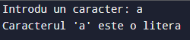
Fig.9.1 Rezultatul programului la introducerea unei litere
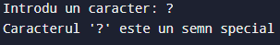
Fig.9.2 Rezultatul programului la introducerea unui semn special
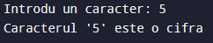
Fig.9.3 Rezultatul programului la introducerea unei cifre

10. Scrieți un program C pentru a verifica dacă un caracter este cu majuscule sau minuscule
#include <stdio.h>
int main(){
char ch;
printf("Introdu un caracter: ");
scanf(" %c",&ch);

if(ch >= 'A' && ch <= 'Z'){
printf("Caracterul '%c' este cu majuscula",ch);
}
else if(ch>='a'&& ch<='z'){
printf("Caracterul '%c' este cu minuscule",ch);
}
else{
printf("CRcterul introdus nu este o litera");
}
return 0;
}
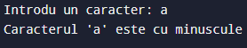
Fig.10.1 Rezultatul programului la introducerea unei litere minuscule
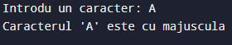
Fig.10.2 Rezultatul programului la introducerea unei litere majuscule

11. Scrieți un program C pentru a introduce numărul săptămânii și a imprima ziua săptămânii
#include <stdio.h>
int main(){
int day;
printf("Introduceti un numar pentru a afala ziua saptamanii a acestuia: ");
scanf("%d",&day);
switch (day){
case 1: printf("Luni este ziua numarul %d",day);
break;
case 2: printf("Marti este ziua numarul %d",day);
break;
case 3: printf("Miercuri este ziua numarul %d",day);
break;
case 4: printf("Joi este ziua numarul %d",day);
break;
case 5: printf("Vineri este ziua numarul %d",day);
break;
case 6: printf("Simbata este ziua numarul %d",day);
break;
case 7: printf("Duminica este ziua numarul %d",day);
break;
default: printf("Numaar invalid! Saptamina are 7 zile");
}
return 0;
}
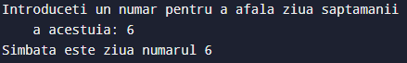
Fig 11.1 Rezultatul programului la introducerea unui număr valid a săptămânii
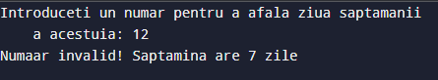
Fig.11.2 Rezultatul programului la introducerea unui număr invalid a săptămânii
12. Scrieți un program C pentru a introduce numărul lunii și a imprima numărul de zile din luna respectivă
#include <stdio.h>
int main(){
int day;
printf("Introduceti numarul lunii: ");
scanf("%d",&day);

switch (day){
case 1: printf("Ianuarie are 31 zile ",day);
break;
case 2: printf("Februarie are 28/29 zile ",day);
break;
case 3: printf("Martie are 31 zile ",day);
break;
case 4: printf("Aprilie are 30 zile ",day);
break;
case 5: printf("Mai are 31 zile ",day);
break;
case 6: printf("Iunie are 30 zile ",day);
break;
case 7: printf("Iulie are 31 zile ",day);
break;
case 8: printf("August are 30 zile ",day);
break;
case 9: printf("Septembrie are 31 zile ",day);
break;
case 10: printf("Octombrie are 30 zile ",day);
break;
case 11: printf("Noiembrie are 31 zile ",day);
break;
case 12: printf("Decembrie are 30 zile ",day);
break;
default: printf("Numaar invalid! Exista doar 12 luni");
}
return 0;
}
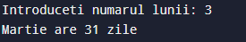
Fig.12.1 Rezultatul programului de verificare a lunilor
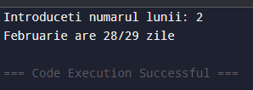
Fig.12.2 Rezultatul programului de verificare a lunilor

13. Scrieți un program C pentru a număra numărul total de note într-o anumită cantitate
#include <stdio.h>

int main() {
int n500, n200, n100, n50, n20, n10, n5, n1;
int total;

printf("Introduceți numărul de bancnote:\n");
printf("500 lei: "); scanf("%d", &n500);
printf("200 lei: "); scanf("%d", &n200);
printf("100 lei: "); scanf("%d", &n100);
printf("50 lei: "); scanf("%d", &n50);
printf("20 lei: "); scanf("%d", &n20);
printf("10 lei: "); scanf("%d", &n10);
printf("5 lei: "); scanf("%d", &n5);
printf("1 leu: "); scanf("%d", &n1);

total = n500 + n200 + n100 + n50 + n20 + n10 + n5 + n1;

printf("\nNumărul total de bancnote: %d\n", total);
return 0;
}
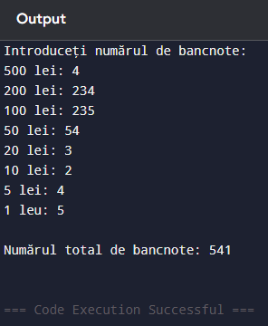
Fig.13 Rezultatul programului ce calculează numărul de bancnote introduse

14. Scrieți un program C pentru a introduce unghiurile unui triunghi și verificați dacă triunghiul este valid sau nu.
#include <stdio.h>
int main(){
float unghi1,unghi2,unghi3;
printf("Introduceti primul unghi: ");
scanf("%f",&unghi1);
printf("Introduceti al doilea unghi: ");
scanf("%f",&unghi2);
printf("Introduceti al treile unghi: ");
scanf("%f",&unghi3);

if((unghi1+unghi2+unghi3==180) && unghi1>0 &&unghi2>0 && unghi3>0){
printf("Triunghiul este valid.");
}
else{
printf("Triunghiul nu este valid\n");
}
return 0;}
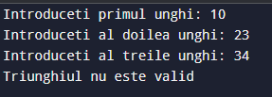
Fig.14.1 Rezultatul programului la introducerea unor mărimi invalide
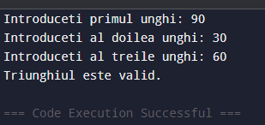
Fig.14.2 Rezultatul programului la introducerea unor mărimi valide

15. Scrieți un program C pentru a introduce toate laturile unui triunghi și verificați dacă triunghiul este valid sau nu
#include <stdio.h>
int main(){
float a,b,c;
printf("Introduceti prima latura: ");
scanf("%f",&a);
printf("Introduceti a doua latura: ");
scanf("%f",&b);
printf("Introduceti a treia latura: ");
scanf("%f",&c);

if(a+b>c && b+c>a &&a+c>b){
printf("Triunghiul este valid.");
}
else{
printf("Triunghiul nu este valid\n");
}
return 0;
}

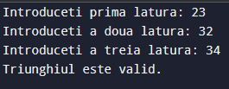
Fig.15.1 Rezultatul programului la introducerea unor mărimi invalide
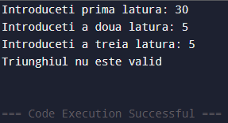
Fig.15.2 Rezultatul programului la introducerea unor mărimi valide

16. Scrieți un program C pentru a verifica dacă triunghiul este echilateral, isoscel sau triunghi scalen
#include <stdio.h>
int main(){
float a,b,c;
printf("Introduceti prima latura: ");
scanf("%f",&a);
printf("Introduceti a doua latura: ");
scanf("%f",&b);
printf("Introduceti a treia latura: ");
scanf("%f",&c);

if(a+b>c && b+c>a &&a+c>b){
printf("Triunghiul este valid.\n");
if(a==b && b==c){
printf("Triunghiul este echilateral");
}
else if(a==b||b==c||c==a){
printf("Triunghiul este isoscel");
}
else{
printf("Triunghiul este scalen");
}
}
else{
printf("Triunghiul nu este valid\n");
}
return 0;
}
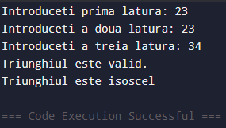
Fig.16.1 Rezultatul programului în cazul triunghiului isoscel
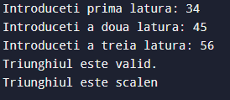
Fig.16.2 Rezultatul programului în cazul triunghiului scalen
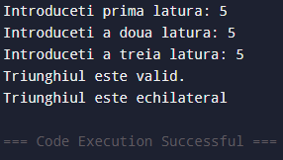
Fig.16.3 Rezultatul programului în cazul triunghiului echilateral

17. Scrieți un program C pentru a găsi toate rădăcinile unei ecuații pătratice
#include <stdio.h>
#include <math.h>
int main(){
float a,b,c,D,x1,x2,RP,IP;
printf("Fie ecuatia ax^2+bx+c=0\n");
printf("Introduceti coeficientul a: ");
scanf("%f",&a);
printf("Introduceti coeficientul b: ");
scanf("%f",&b);
printf("Introduceti coeficientul c: ");
scanf("%f",&c);

if(a==b){
printf("a trebuie sa fie diferit de 0\n");
}

D=b*b-4*a*c;

if(D>0){
x1=(-b+sqrt(D))/(2*a);
x1=(-b-sqrt(D))/(2*a);
printf("Radacinile sunt reale si distincte\n");
printf("x1=%.2f\n",x1);
printf("x2=%.2f\n",x2);
}
else if(D==0){
x1=-b/(2*a);
printf("Radacinile sunt reale si egale\n");
printf("x=%.2f\n",x1);
}
else{
RP=-b/(2*a);
IP=sqrt(-D)/(2*a);
printf("Radacinile sunt complexe\n");
printf("x1=%.2f + %.2f\n",RP,IP);
printf("x2=%.2f + %.2f",RP,IP);
}
return 0;
}
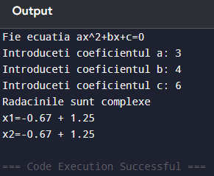
Fig.17 Rezultatul programului care rezolvă ecuația din coeficienții dați

Parte a doua a sarcinii

1. Scrieți un program C pentru a imprima toate numerele naturale de la 1 la n. - folosind bucla while
#include <stdio.h>
int main(){
int n,i=1;
printf("Introduceti un numar real: ");
scanf("%d",&n);

if(n<1){
printf("Introduceti un numar real mai mare ca 0.\n");
return 0;
}

printf("Numerele naturale de la 1 la %d sunt:\n",n);
while (i<=n){
printf("%d, ",i);
i++;
}
}
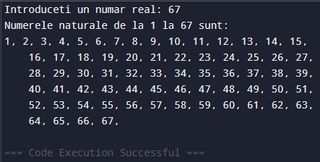
Fig.1 Rezultatul programului ce afișează toate numerele reale de la 0 la numărul introdus

2. Scrieți un program C pentru a imprima toate numerele naturale invers (de la n la 1). - folosind bucla while
#include <stdio.h>
int main(){
int n;
printf("Introduceti un numar real: ");
scanf("%d",&n);

if(n<1){
printf("Introduceti un numar real mai mare ca 0.\n");
return 0;
}

printf("Numerele naturale de la %d la 1 sunt:\n",n);
while (1<=n){
printf("%d, ",n);
n--;
}
}
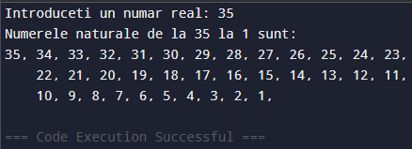
Fig.2 Rezultatul programului care afișează toate numerele reale de la numărul introdus la 0
3. Scrieți un program C pentru a imprima toate alfabetele de la a la z. - folosind bucla while
#include <stdio.h>
int main(){
char n='a';
printf("Imprimam toate literele din alfabet:");
while(n<='z'){
printf("%c, ",n);
n++;
}
}
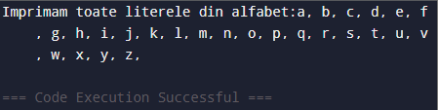
Fig.3 Rezultatul programului ce afișează toate literele din alfabet

4. Scrieți un program C pentru a imprima toate numerele pare între 1 și 100. - utilizând bucla while
#include <stdio.h>
int main(){
int n=2;
printf("Imprimam toate cifrele pare:");
while(n<=100){
printf("%d, ",n);
n+=2;
}
return 0;
}
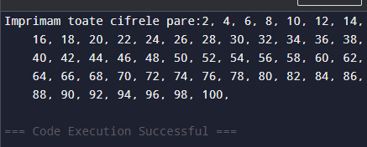
Fig.4 Rezultatul programului ce imprimă toate cifrele pare de la 0 la 100

5. Scrieți un program C pentru a imprima toate numerele impare între 1 și 100
#include <stdio.h>
int main(){
int n=1;
printf("Imprimam toate cifrele impare:");
while(n<=100){
printf("%d, ",n);
n+=2;
}
return 0;
}
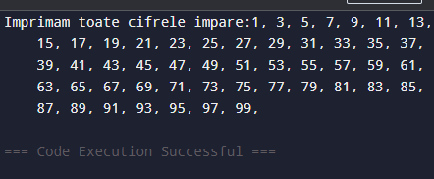
Fig.5 Rezultatul programului ce imprimă toate cifrele impare de la 0 la 100

10. Scrieți un program C pentru a număra numărul de cifre dintr-un număr.
#include <stdio.h>

int main() {
int nr;
int num=0;

printf("Introdu un numar intreg: ");
scanf("%d",&nr);

if(nr==0){
num=1;
}
else{
if(nr<0){
nr=-nr;
}
while (nr!=0){
nr=nr/10;
num++;
}
}
printf("Numarul are %d cifre",num);
return 0;
}
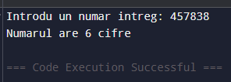
Fig.10 Rezultatul programului ce calculează numărul de cifre în numărul introdus

11. Scrieți un program C pentru a găsi prima și ultima cifră a unui număr.
#include <stdio.h>
#include <stdlib.h>

int main() {
int nr,first,last;
printf("Introduceti un numar intreg: ");
scanf("%d",&nr);

int nr_poz =abs(nr);
last = nr_poz % 10;
first=nr_poz;
while(first>=10){
first=first/10;
}
printf("Prima cifra: %d\n",first);
printf("Ultima cifra: %d\n",last);
return 0;}
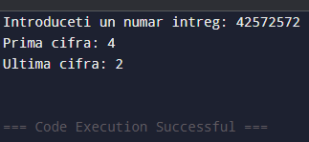
Fig.11 Rezultatul programului ce afișează prima și ultima cifră a unui număr

12. Scrieți un program C pentru a găsi suma primei și ultimei cifre a unui număr.
#include <stdio.h>
#include <stdlib.h>

int main() {
int nr,first,last;
printf("Introduceti un numar intreg: ");
scanf("%d",&nr);

int nr_poz =abs(nr);
last = nr_poz % 10;
first=nr_poz;
while(first>=10){
first=first/10;
}
int rez=first+last;
printf("Suma primei si ultimii cifre a numarului este: %d",rez);
return 0;
}
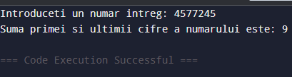
Fig.12 Rezultatul programului ce calculează suma primei și ultimei cifre a unui număr

13. Scrieți un program C pentru a schimba prima și ultima cifră a unui număr
#include <stdio.h>
#include <string.h>
#include <stdlib.h>

int main() {
char numStr[20]; // Buffer pentru numărul introdus ca șir
printf("Introduceți un număr: ");
scanf("%s", numStr); // Citim numărul ca text

int isNegative = numStr[0] == '-'; // Verificăm dacă e negativ
int start = isNegative ? 1 : 0; // Dacă e negativ, prima cifră e la indexul 1

int len = strlen(numStr); // Lungimea totală a șirului

// Schimbăm prima și ultima cifră (ignorând semnul)
char temp = numStr[start];
numStr[start] = numStr[len - 1];
numStr[len - 1] = temp;

// Convertim șirul înapoi în număr întreg
int result = atoi(numStr);

printf("Numărul modificat este: %d\n", result);
return 0;}
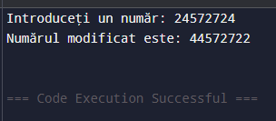
Fig.13 Rezultatul programului ce schimbă cu locul prima și ultima cifră a unui număr

2.14 Scrieți un program C pentru a calcula suma cifrelor unui număr.
#include <stdio.h>
#include <stdlib.h>

int main() {
int num, sum = 0;
printf("Introduceți un număr: ");
scanf("%d", &num);

num = abs(num);

while (num > 0) {
sum += num % 10;
num /= 10;
}

printf("Suma cifrelor este: %d\n", sum);
return 0;
}
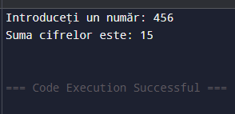
Fig.14 Rezultatul programului ce calculează suma cifrelor a unui număr introdus

15. Scrieți un program C pentru a calcula produsul cifrelor unui număr
#include <stdio.h>
#include <stdlib.h>

int main() {
int num, sum = 1;
printf("Introduceți un număr: ");
scanf("%d", &num);

num = abs(num);

while (num > 0) {
sum *= num % 10;
num /= 10;
}

printf("Produsul cifrelor este: %d\n", sum);
return 0;
}
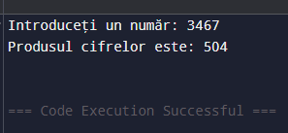
Fig.15 Rezultatul programului ce calculează produsul cifrelor unui număr

20. Scrieți un program C pentru a imprima toate caracterele ASCII cu valorile lor
#include <stdio.h>
int main() {
int i = 0;
printf("Valoare\t Caracter\n");
printf("-------------------\n");

while (i <= 127) {
if (i >= 32 && i <= 126)
printf("%3d \t\t %c \n", i, i); // Caractere vizibile
else
printf("%3d \t\t(nevizibil)\n", i); // Caractere de control
i++;}
return 0;
}
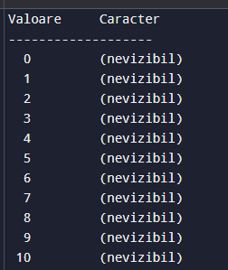
Fig.20.1 Prima parte a șirului de caractere
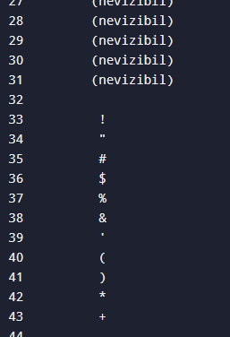
Fig.20.2 A doua parte a șirului de caractere
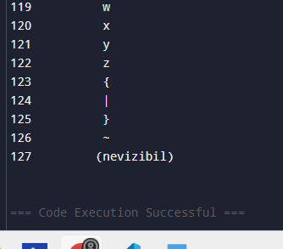
Fig.20.3 A treia parte a șirului de caractere
21. Scrieți un program C pentru a găsi puterea unui număr folosind bucla for
#include <stdio.h>

int main() {
int baza, exponent;
long long rezultat = 1;

printf("Introduceți baza: ");
scanf("%d", &baza);

printf("Introduceți exponentul: ");
scanf("%d", &exponent);

if (exponent < 0) {
printf("Exponent negativ – programul nu suportă fracții.\n");
return 1;
}

for (int i = 1; i <= exponent; i++) {
rezultat *= baza;
}

printf("%d la puterea %d este: %lld\n", baza, exponent, rezultat);
return 0;}
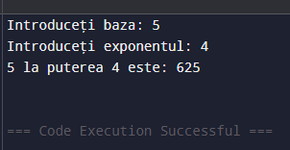
Fig.21 Rezultatul programului ce calculează ridicarea la putere

26. Scrieți un program C pentru a verifica dacă un număr este sau nu număr prim
#include <stdio.h>

int main() {
int num, i, nrprim = 1;

printf("Introduceți un număr: ");
scanf("%d", &num);

if (num <= 1) {
nrprim = 0;
} else {
for (i = 2; i <= num / 2; i++) {
if (num % i == 0) {
nrprim = 0;
break;
}
}
}
if (nrprim)
printf("%d este un număr prim.\n", num);
else
printf("%d nu este un număr prim.\n", num);
return 0;
}
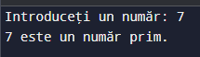
Fig.26.1 Rezultatul programului în cazul introducerii unui număr prim
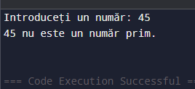
Fig.26.2 Rezultatul programului în cazul introducerii unui număr ce nu e prim
32.Scrieți un program C pentru a verifica dacă un număr este sau nu un număr perfect.

#include <stdio.h>

int main() {
int num, sum = 0;

printf("Introduceți un număr: ");
scanf("%d", &num);

if (num <= 0) {
printf("Numărul trebuie să fie pozitiv.\n");
return 1;
}

for (int i = 1; i <= num / 2; i++) {
if (num % i == 0) {
sum += i;
}
}

if (sum == num)
printf("%d este un număr perfect.\n", num);
else
printf("%d nu este un număr perfect.\n", num);

return 0;
}

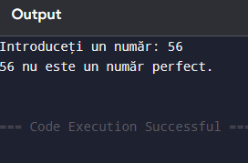
Fig.32.1 Rezultatul programului în cazul unui numr imperfect
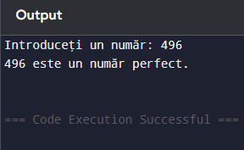
Fig.32.2 Rezultatul programului în cazul unui număr perfect
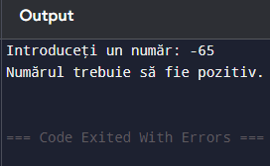
Fig.32.3 Rezultatul programului în cazul unui număr negativ

Concluzii
În urma acestei lucrări m-am învatat să lucrez cu bucle ca while și for. Acestea deși au fost mai greu de înțeles pentru mine, s-au dovedit a fi foarte utile in o mulțime de situatii eliberândumă de necesitatea folosirii unui infinit de “if\else”. Fără dubii incă am unde să mă perfectez la acest capitol dar deja am observat ca datorită atâtor sarcini diferite îmi îmbunătațesc abilitățile și apelez tot mai rar la diverse surse pentru a mă comforma, folosind proiectele mele deja făcute ca repere. In sarcina 2.13 am avut de aface cu șiruri de date și pentru mine acestea a fost cea mai grea sarcina fiind unica pentru care am fost nevoit să folosesc comentarii.

Anexa 1
30. Scrieți un program C pentru a verifica dacă un număr este sau nu numărul Armstrong.
#include<stdio.h>
#include<math.h>
int main(){
int num, num_orig, work, n = 0;
float resultat;
printf("Introduceti numarul: ");
scanf("%d",&num);
num_orig = num;
while (num != 0){
num /=10;
++n;}
num = num_orig;
while (num !=0){
work = num%10;
resultat += pow(work,n);
num /=10;
}
if (resultat == num_orig)
printf("Numarul %d este un numar Armstrong",num_orig);
else
printf("Numarul %d nu este un numar Armstrong",num_orig);
return 0;
}
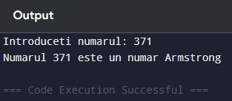
Fig.30.1 Rezultatul programului la introducerea unui număr armstrong
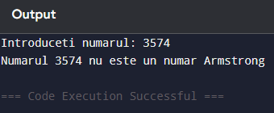
Fig.30.2 Rezultatul programului la introducerea unui număr ce nu e armstrong
31. Scrieți un program C pentru a imprima toate numerele Armstrong cuprinse între 1 și n
#include <stdio.h>
#include <math.h>
int este_arms(int num) {
int orig_num = num, n = 0, work;
double sum = 0.0;
while (orig_num != 0) {
orig_num /= 10;
n++;
}
orig_num = num;
while (orig_num != 0) {
work = orig_num % 10;
sum += pow(work, n);
orig_num /= 10;
}
return ((int)sum == num);
}
int main() {
int n;
printf("Introduceți limita superioară n: ");
scanf("%d", &n);
printf("Numerele Armstrong între 1 și %d sunt:\n", n);
for (int i = 1; i <= n; i++) {
if (este_arms(i)) {
printf("%d ", i);
}
}
return 0;}
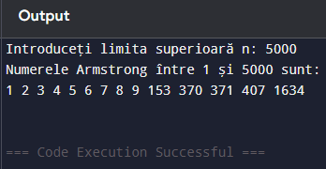
Fig.31 Rezultatul programului ce afișează toate numerele armstrong de la 1 la cel introdus

